الجمهورية الجزائرية الديمقراطية الشعبية
وزارة التربية الوطنية متوسطة :
مديرية التربية لولاية الوادي المستوى: الرابعــة متوسط
اختبار الفصل الثالث في مادة: العلوم الفيزيائية و التكنولوجيا المدة: ساعة و نصف

التمرين الأول (06 نقاط)
I ) نسكب كمية من محلول كلور الحديد الثنائي على مسحوق الزنك .
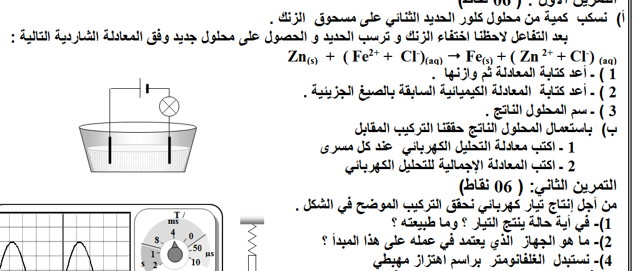
بعد التفاعل لاحظنا اختفاء الزنك و ترسب الحديد م الحصول على محلول جديد وفق المعادلة التالية الشاردية .

1 ) أعد كتابة المعادلة ثم وازنها .
2 ) أعد كتابة المعادلة الكيميائية السابقة بالصيغة الإحصائية .
3) سم المحلول الناتج .
II ) نجرى بعد ذلك تحليلا كهربائيا بسيطا للمحلول الناتج .
1) اكتب معادلة التحليل الكهربائي عند كل مسرى .
2) اكتب المعادلة الإجمالية للتحليل الكهربائي .
التمرين الثاني (06 نقاط)
كرية حديدية معلقة بخيط أنظر الشكل 01.
1) أذكر الأفعال الميكانيكية المؤثرة في الكرة الحديدية وصنفها .
2) عند حرق الخيط سقطت الكرية الحديدية في إناء بلاستيكي به محلول حمض كلور الماء
أنظر الشكل 02 فتزيح كمية من المحلول كتلتها m_{l}=200g باعتبار الجاذبية
الأرضية 10N/Kg
أ - ماذا يحدث للكرية الحديدية ؟
ب- أكتب الصيغة الكيميائية الشاردية لمحلول حمض كلور الماء .
ج- احسب شدة دافعة أرخميدس .
محلول حمض كلور الماء
الشكل 2
الشكل 1
كرة حديدية
خيط

اقلب الصفحة

الوضيعة الإدماجية: (06 نقاط)

تم توصيل منزل بالشبكة التغذية الكهربائية , لاحظت الأم أنه عند تشغيل آلة الغسيل الكهربائية و لمسها تشعر بصدمة كهربائية , يمثل الشكل مخطط تركيب آلة الغسيل الكهربائية .
- برأيك ما هي الأسباب المحتملة لتعرض الأم لصدمة كهربائية ؟
- بالنظر لمخطط التركيب الكهربائي لآلة الغسيل ,
*** كيف يمكن معالجة هذا التركيب لتضمن سلامة مستعمل هذا الجهاز ؟

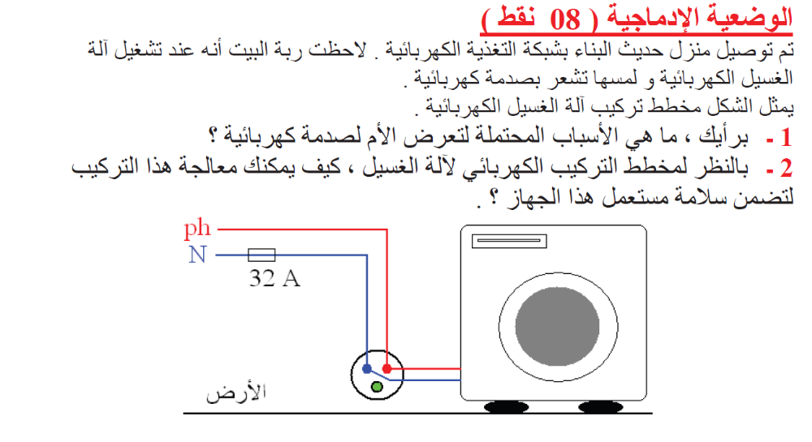

انتهى الصفحة 2 /2 بالتوفيق

